Könyvvizsgáló társaság neve: Vállalkozás megnevezése
Kamarai nyilvántartási száma: Könyvvizsgáló cég Nyilvántartási szám

Lezárás-Archiválás-Ellenőrzés-Megőrzés

szabályozása

Tartalom
1. Bevezetés 1
2. Lezárás, archiválás, aláírás, érvényesség 2
2.1. Szoftvertámogatás 2
2.2. Lezárás 3
2.3. Archiválás 4
2.4. Elektronikus aláírás 5
2.5. Elektronikus aláírás érvényességének ellenőrzése 6
3. Megőrzés 7
4. Jogszabályok kivonata 9
A kamarai törvény vonatkozó előírásai 9
A digitális archiválás szabályairól szóló rendelet 10

Bevezetés
A Magyar Könyvvizsgálói Kamaráról, a könyvvizsgálói tevékenységről, valamint a könyvvizsgálói közfelügyeletről szóló 2007. évi LXXV. törvény (a továbbiakban: Kkt.) 2025. január 1-jei hatályú módosításának eredményeként a könyvvizsgáló szolgáltató a könyvvizsgálat során keletkezett könyvvizsgálati dokumentációt, illetve a fenntarthatósági jelentésre vonatkozó bizonyosság nyújtása során keletkezett fenntarthatósági bizonyossági dokumentációt köteles elektronikusan archiválni és a dokumentumokat az archiválást követően legalább 8 évig megőrizni.

Lezárás, archiválás, aláírás, érvényesség

A Rendelet 5-8. §-ai példálózó felsorolást tartalmaznak a digitális archiválás lehetséges módjairól azzal, hogy lehet másként, illetve vegyesen is gondoskodni az archiválási feltételek teljesítéséről.
Tekintettel arra, hogy a 2025. január 1-jén vagy azt követően kezdődő üzleti évek beszámolóira vonatkozó független könyvvizsgálói jelentéseket már kötelező elektronikus okiratban kiállítani, és azt elektronikusan aláírni, valamint időbélyegzővel ellátni, melyhez kizárólag minősített elektronikus aláírás vagy minősített tanúsítványon alapuló fokozott biztonságú elektronikus aláírás használható, a könyvvizsgálati dokumentáció elektronikus archiválására alapvetően a Rendelet 5. §-a vonatkozik.

Szoftvertámogatás

A Társaság a könyvvizsgálati eljárások lefolytatására és dokumentálására a DigitAudit könyvvizsgáló program eljárásait vezette be. A program a könyvvizsgálati folyamatot elektronikus dokumentumokkal és más programozott eljárásokkal támogatja. A programhasználat előfeltétele a felhasználói jogosultság, Windows, MS Office és megfelelő internet elérést biztosító szolgáltatás.
- A program eljárásai biztosítják a kibocsátott jelentésekhez kapcsolódó egyedi (cégév) elkülönítést és dokumentálást.
- Az alkalmazás a könyvvizsgálat dokumentálásának utolsó lépéseként tartalomjegyzéket készít a Dokumentumkezelő Iktatójában, PDF formátumban, mely megjeleníti a folyamatot és valamennyi dokumentum referencia számát, nevét.
- A tartalomjegyzék Excel formátumban is előállhat, mely az áttekintést (szűrési lehetőségeket) is lehetővé teszi.
- A felhasználók a PDF tartalomjegyzéket a virtuális Könyvvizsgálati dosszié / Z-06 Lezárás, archiválás fejezetében helyezik el (húzzák át az Iktató-ból a Könyvvizsgálati dossziéba) a lezáráshoz.
- A folyamat követésére a program áttekintő, szűrési lehetőségeket és a kiválasztásokat támogató szerkesztő ablakot is tartalmaz az Archiválás menüpontjában.
- A lezárt Könyvvizsgálati dossziéról az archiválás során tömörített (ZIP) állomány készül és megállapításra kerül az állomány HASH kódja is.
- A program támogatja az elektronikus ellenőrzés elvégzését.
Az eljárásokat a fejlesztők bemutató videóban is ismertették:

DigitAudit - Archiválás támogatása

Lezárás

A KKt. 48/E. § (1) alapján a könyvvizsgálati dokumentációt, valamint a fenntarthatósági bizonyossági dokumentációt a független könyvvizsgálói jelentés, valamint a bizonyossági jelentés kibocsátásának napjától számított 60 napon belül, az archiválást megelőzően le kell zárni.
A DigitAudit program akkor tekinti lezártnak a könyvvizsgálati dokumentációt, ha a felhasználó a dossziéról készült PDF tartalomjegyzéket elhelyezi (áthúzza) a Könyvvizsgálati dosszié / Z-06 Lezárás, archiválás fejezet címére. A tartalomjegyzék részévé válik a Könyvvizsgálati dossziénak és áttekinthető formában mutatja be a könyvvizsgálat folyamatát, valamint az eljárásokhoz rendelt elektronikus dokumentumok referencia számát és nevét.

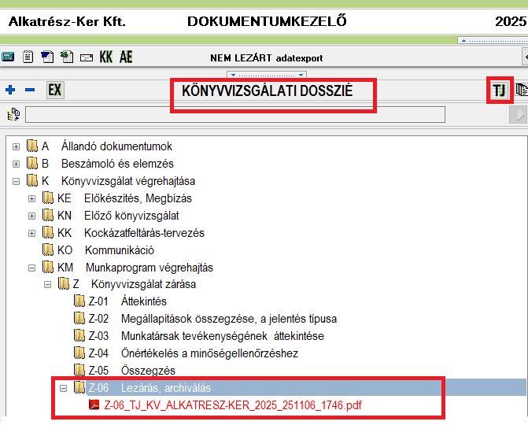

Archiválás

Az archiválást a DigitAudit programból lehet elindítani.
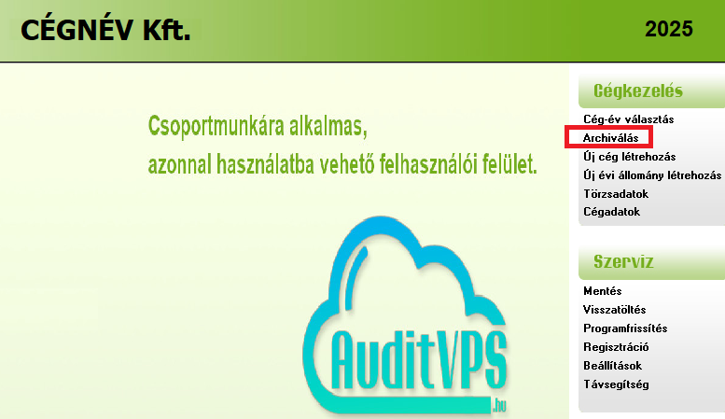
- Az Archiválás menüponttal nyitható meg az áttekintést, a szűréseket, és az egyedi cégévek kiválasztását biztosító ablak.
- A nyomon követéshez láthatóak az azonosító adatok mellett
  - a főkönyvi paraméterezések (M/Ek állapot),
  - Könyvvizsgálati dosszié munkalapjaira exportált adatok (Exportált M/Ek), és
  - a dosszié (Dosszié állapot)
állapotát megjelenítő LEZÁRT / NEM LEZÁRT információk.
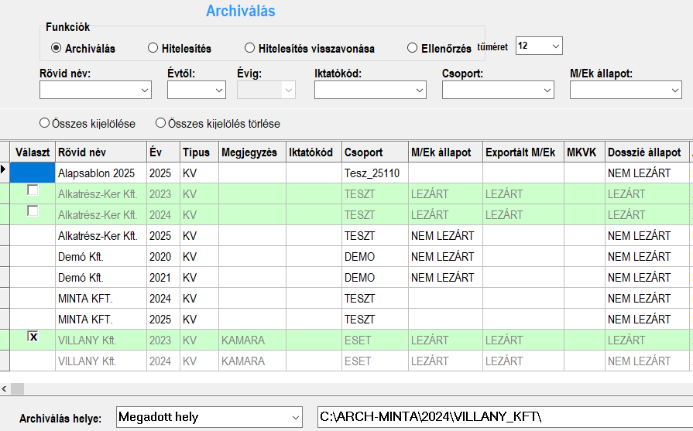

- Az archiválási folyamatban a program elkészíti az azonosító adatokat tartalmazó „Archiválási jegyzőkönyv”-et, melyről legalább fokozott biztonságú elektronikus aláírással ellátott dokumentum készíthető az archiválással egyidőben.
- A jegyzőkönyv tartalmazza az archivált (ZIP) fájl nevét, ezen szerepel a megbízó rövid neve, a megbízás évszáma és az archiválás időpontja is.
- Az aláírással ellátott jegyzőkönyv igazolja az előállítás és hitelesítés időpontját és az aláíró könyvvizsgáló személyét.

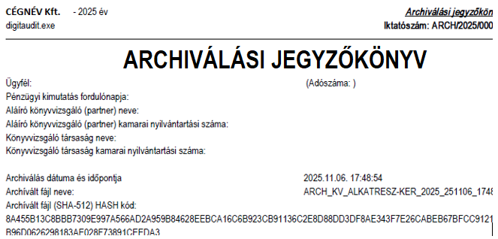

Elektronikus aláírás

A megőrzendő elektronikus könyvvizsgálati dokumentumok aláírhatóak
- egyenként legalább fokozott biztonságú elektronikus aláírással, illetve
- egyetlen, legalább fokozott biztonságú elektronikus aláírással.
Utóbbi esetben az elektronikus aláírás és időbélyeg elhelyezhető a dokumentumokat tartalmazó e-aktán.
Megfelelő megoldás az is, ha a könyvvizsgálati számítógépes program/archiváló program használatával az egyes dokumentumokat tartalmazó tömörített állományról ZIP formátumban készül fájl és egy azonosító HASH kód, valamint az egyidejűleg generált PDF fájl és az elektronikus aláírás/időbélyeg, amely ez utóbbi a dokumentumon helyezhető el. Az archivált fájlban lévő adatállománnyal az archiválás után csak korlátozott műveleteket lehet végezni. Így például:
- A fájl tartalma a későbbiekben bármikor szabadon megtekinthető és olvasható anélkül, hogy az megváltoztatná annak tartalmát.
- Az archivált fájlból továbbá ki lehet másolni (ki lehet exportálni) fájlokat (dokumentumokat stb.)

A Társaság az utóbbi eljárásnak megfelelően a DigitAudit programban létrehozott ZIP fájl és HASH kód képzéssel, valamint a PDF formátumú archiválási jegyzőkönyv elektronikus aláírásával teljesíti a követelményeket. A dokumentum tartalmazza az azonosító adatokat is.
A jegyzőkönyv elektronikus aláírására e-szignó szoftvert használunk.
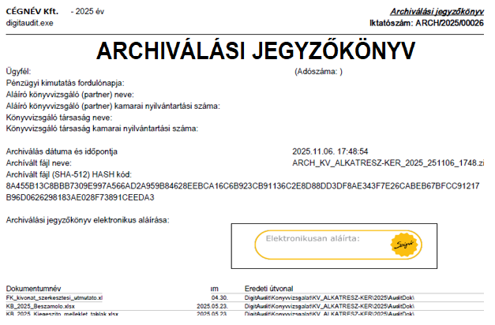

Elektronikus aláírás érvényességének ellenőrzése

Ha a megőrzésre kötelezett nem bizalmi szolgáltató útján gondoskodik a legalább fokozott biztonságú elektronikus aláírással ellátott dokumentum megőrzéséről, akkor a Rendelet 3. § (1) bekezdése szerinti utólagos módosítás és sérülés elleni védelem érdekében köteles az elektronikus aláírás érvényességét ellenőrizni, és a megőrzési kötelezettség időtartama alatt is gondoskodni az elektronikus aláírás érvényességének fenntartásáról.
A DigitAudit program által megvalósított archiválási folyamatban elvégezhető az elektronikusan aláírt dokumentum ellenőrzése is. Az ellenőrzés funkcióval az archivált állomány HASH kódja és a jegyzőkönyv adatai összevethetők. A KEASZ gombbal elérhető a Kormányzati Elektronikus Aláírás Ellenőrzési Szolgáltatás, ahonnan PDF formátumban letölthető az igazolás az aláírás hitelességéről.
Az elektronikus aláírás érvényességének fenntartásáról a felhasználóknak saját hatókörben kell gondoskodniuk.
Társaságunk esetében az aláíró könyvvizsgáló személyi felelősségi körébe tartozik az aláírás érvényességének és fenntartásának biztosítása.

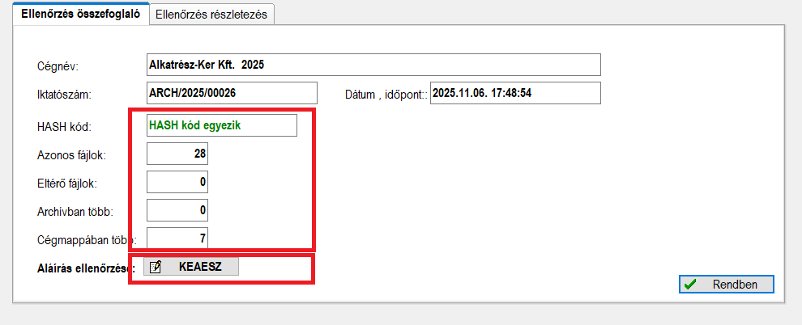

Megőrzés

A könyvvizsgáló (szakmai és fegyelmi) felelőssége, hogy az általa választott megőrzési (tárolási) móddal a KKt.-ben és a Rendeletben előírtak saját gyakorlatában is megvalósuljanak, teljesüljenek, a megőrzendő dokumentáció sértetlenül megőrzésre kerüljön.
A megőrzési kötelezettség időtartama alatt 8 évig kell gondoskodni az elektronikus aláírás érvényességének fenntartásáról is. A 8 éves megőrzési kötelezettség a kamarai tagság időközbeni megszűnése esetén is terheli a könyvvizsgálót.
A Rendelet 5. §-a alapján a megőrzéssel bizalmi szolgáltató is megbízható; a minősített elektronikus archiválás szolgáltatásokkal kapcsolatos részletek elérhetőek a szolgáltatók weboldalán.
A Rendeletben foglaltak alapján aláírt és archivált elektronikus könyvvizsgálati dokumentáció megőrzéséről a könyvvizsgáló gondoskodhat nem bizalmi szolgáltató útján is.
Társaságunk a rendeletben biztosított lehetőségek közül a „nem bizalmi szolgáltató” útján történő megőrzést választotta.
A nem bizalmi szolgáltató útján megvalósuló tárolás (megőrzés) történhet többek között a Rendelet 6. §-a szerinti zárt rendszerben felhőben, a könyvvizsgáló saját gépén (jelszóval védetten) és pendrive-on, külső adathordozón (biztonságos elhelyezéssel, pl. széfben).
A Rendelet 6. § (1) bekezdése alapján az elektronikus dokumentum megőrzésére olyan zárt rendszer is használható, amely a dokumentum keletkezésének vagy a megőrzésre kötelezetthez történő megérkezésének időpontjától biztosítja a 3. § (1) bekezdésében foglalt követelmények teljesítését.
Társaságunk élve a Rendeletben adott lehetőséggel nem kívánt zárt rendszerű szolgáltatást biztosító eljárást alkalmazni.
A tömörített Könyvvizsgálati dossziét, az archiválási jegyzőkönyvet és az ellenőrzésről készült igazolást együttesen őrizzük meg.
A visszakeresés és azonosítás mapparendszerét megbízónként, azon belül évenként bontjuk alá. Egy megbízó részére, azonos évben keletkezett több megbízásból származó és archivált könyvvizsgálati dokumentációkat az éves mappákban tároljuk.

Dátum:

Ügyvezető -> Név
Kamarai tag könyvvizsgáló,
Tagsági száma: Könyvvizsgáló tagságiszám
Egyben a könyvvizsgáló társaság ügyvezetője
Vállalkozás megnevezése
Kamarai nyilvántartási száma: Könyvvizsgáló cég Nyilvántartási szám

Jogszabályok kivonata

A kamarai törvény vonatkozó előírásai
A Magyar Könyvvizsgálói Kamaráról, a könyvvizsgálói tevékenységről, valamint a könyvvizsgálói közfelügyeletről 2007. évi LXXV. törvény (a továbbiakban: Kkt.) releváns rendelkezései szerint:
48/A. § (1) A kamarai tag könyvvizsgáló, illetve könyvvizsgáló cég, a könyvvizsgálat során keletkezett könyvvizsgálati dokumentációt köteles elektronikusan archiválni és a dokumentumokat az archiválást követően legalább 8 évig megőrizni.
(2) Az (1) bekezdés szerinti kötelezettség teljesítése során a kamarai tag könyvvizsgáló, illetve könyvvizsgáló cég
a) a digitális archiválás szabályairól szóló jogszabály és
b) a papíralapú dokumentumokról elektronikus úton történő másolat készítésének szabályairól szóló jogszabály előírásai szerint jár el.

48/B. § (1) A kamarai tag könyvvizsgáló, illetve könyvvizsgáló cég a fenntarthatósági jelentésre vonatkozó bizonyosság nyújtása során keletkezett fenntarthatósági bizonyossági dokumentációt köteles elektronikusan archiválni és a dokumentumokat az archiválást követően legalább 8 évig megőrizni. (2) Az (1) bekezdés szerinti kötelezettség teljesítése során a 48/A. § (2) bekezdésében foglaltakat kell megfelelően alkalmazni.

48/C. § (1) Amennyiben egyazon kamarai tag könyvvizsgáló végzi az éves beszámoló jogszabály szerint engedélyezett könyvvizsgálatát és a fenntarthatósági jelentésre vonatkozó bizonyosság nyújtását, a fenntarthatósági bizonyossági dokumentáció részét képezheti a könyvvizsgálati dokumentációnak.
(2) A fenntarthatósági bizonyossági dokumentációra a könyvvizsgálati dokumentációra vonatkozó rendelkezéseket kell megfelelően alkalmazni.
48/E. § (1) A könyvvizsgálati dokumentációt, valamint a fenntarthatósági bizonyossági dokumentációt a független könyvvizsgálói jelentés, valamint a bizonyossági jelentés kibocsátásának napjától számított 60 napon belül le kell zárni, és archiválni kell.
(2) Az archivált könyvvizsgálati dokumentációt, valamint a fenntarthatósági bizonyossági dokumentációt az archiválást követően legalább 8 évig meg kell őrizni.
Az elektronikus (digitális) archiválási kötelezettséggel kapcsolatos törvényi előírásokat (Kkt. 48/A-B. §) a 2025. üzleti évi beszámolók könyvvizsgálati dokumentációinak – illetve a 2025. üzleti évi fenntarthatósági jelentésekre vonatkozó bizonyossági dokumentáció – archiválása és megőrzése során kell először alkalmazni.

A digitális archiválás szabályairól szóló rendelet

Az elektronikus archiválásra a digitális archiválás szabályairól szóló 1/2018. (VI. 29.) ITM rendelet (a továbbiakban: Rendelet) előírásai az irányadóak.
A Rendelet 3. §-a értelmében a megőrzésre kötelezett a megőrzési kötelezettség lejártáig folyamatosan köteles biztosítani, hogy az elektronikus dokumentum megőrzése olyan módon történjen, amely védi az elektronikus dokumentumot a törlés, a megsemmisítés, a véletlen megsemmisülés, az utólagos módosítás és sérülés, valamint a jogosulatlan hozzáférés ellen.
A megőrzésre kötelezett köteles biztosítani, hogy az őrzött elektronikus dokumentum értelmezhetősége, olvashatósága – például a dokumentum megjeleníthetőségét lehetővé tevő szoftver- és hardverkörnyezet biztosításával – a megőrzési kötelezettség időtartama alatt megmaradjon.
A Rendelet 4-8. § szerint:
„4. § (1) A megőrzésre kötelezett a megőrzésről az előző követelmények folyamatos teljesítése mellett, a megőrzendő elektronikus dokumentum típusához és hitelességéhez igazodóan köteles gondoskodni.
(2) A megőrzésre kötelezett különösen az 5–8. §-ban meghatározott módon gondoskodhat a 3. §-ban meghatározott feltételek teljesítéséről.”
„5. § (1) Ha a megőrzésre szánt elektronikus dokumentumot legalább fokozott biztonságú elektronikus aláírással látták el, a megőrzésre kötelezett a megőrzéssel bizalmi szolgáltatót is megbízhat.
(2) Ha a legalább fokozott biztonságú elektronikus aláírással ellátott dokumentum megőrzéséről a megőrzésre kötelezett nem bizalmi szolgáltató útján gondoskodik, akkor a 3. § (1) bekezdése szerinti utólagos módosítás és sérülés elleni védelem érdekében köteles az elektronikus aláírás érvényességét ellenőrizni, és a megőrzési kötelezettség időtartama alatt köteles gondoskodni az elektronikus aláírás érvényességének fenntartásáról.
(3) Ha több elektronikus dokumentumon helyeztek el egyetlen, legalább fokozott biztonságú elektronikus aláírást, akkor ezeket a dokumentumokat a megőrzés során együtt kell kezelni.
6. § (1) Az elektronikus dokumentum megőrzésére olyan zárt rendszer is használható, amely a dokumentum keletkezésének vagy a megőrzésre kötelezetthez történő megérkezésének időpontjától biztosítja a 3. § (1) bekezdésében foglalt követelmények teljesítését.
(2) Ha jogszabály az adattartalom sértetlenségének biztosítását írja elő, az teljesíthető az eredeti dokumentum formátumának, struktúrájának megváltoztatása esetén is.
(3) A zárt rendszerű archiválást lehetővé tevő szoftver vagy informatikai megoldás fejlesztőjének írásban kell nyilatkoznia arról, hogy az maradéktalanul megfelel a jogszabályi előírásoknak.
(4) A zárt rendszerű archiválást lehetővé tevő szoftver vagy informatikai megoldás fejlesztője és a megőrzésre kötelezett egyetemlegesen felelnek azért, hogy az alkalmazott zárt rendszerű archiválási folyamat megfelel a 3. § (1) bekezdésében foglalt követelményeknek.
(5) A zárt rendszerű archiválást lehetővé tevő szoftvernek vagy informatikai megoldásnak olyan dokumentációval kell rendelkeznie, amely részletes tájékoztatást nyújt legalább az alábbiakról: a) szoftver vagy informatikai megoldás működésére vonatkozó áttekintő folyamatok, b) alkalmazott technológiák, c) alkalmazott szabványok, d) zárt rendszerű archiválást garantáló megoldások, e) folyamatba épített és utólagos informatikai és belső ellenőrzési tevékenységek.

7. § A megőrzésre kötelezett az általános forgalmi adóról szóló 2007. évi CXXVII. törvény 10. melléklet 6. és 13. pontja szerinti adatszolgáltatással érintett, számla, számlával egy tekintet alá eső okirat (a továbbiakban együtt: elektronikus számla dokumentum) elektronikus formában történő megőrzését teljesítheti olyan módon is, amely megfelel a következő követelményeknek:
a) a megőrzésre kötelezett az adott elektronikus számla dokumentumhoz az állami adó- és vámhatóság közleményében meghatározott módon egyirányú kódolási algoritmussal előállít egy különálló, de az adott elektronikus számla dokumentummal együtt kezelt adatot (a továbbiakban: hash kód),
b) a megőrzésre kötelezett az a) pontban létrehozott hash kódot a számla és a nyugta adóigazgatási azonosításáról, valamint az elektronikus formában megőrzött számlák adóhatósági ellenőrzéséről szóló 23/2014. (VI. 30.) NGM rendeletben [a továbbiakban: 23/2014. (VI. 30.) NGM rendelet] foglaltak alkalmazásával megküldi az állami adó- és vámhatóság részére,
c) ha az állami adó- és vámhatóság visszaigazolja a b) pontban meghatározott módon megküldött adatszolgáltatás sikeres feldolgozását, biztosítható az elektronikusan megőrzött számla, számlával egy tekintet alá eső okirat adattartalmának védelme és az eredet hitelessége, d) a megőrzésre kötelezettnek az a) pontban foglaltak alapján képzett hash kódot és az elektronikus számla dokumentumot együttesen szükséges megőriznie, ezzel igazolva az elektronikus számla dokumentum adattartalmának változatlanságát, valamint az utólagos módosítás és sérülés kizárását.
8. § A 23/2014. (VI. 30.) NGM rendelet 14. §-a szerinti ajánlott tartalommal, előzetesen, írásban kötött szerződés alapján elektronikus adatcsere rendszer alkalmazásával létrehozott elektronikus dokumentum esetében a kötelezett a megőrzési kötelezettségnek olyan elektronikus adatcsere rendszer igénybevételével is eleget tehet, amely megfelel a 3. § (1) bekezdésében foglalt követelményeknek, valamint biztosítja az elektronikus dokumentum megőrzését mind a kibocsátó, mind a befogadó oldalán.”

